泰国格乐大学是中泰教育部高等学历学位互认协定院校，成绩合格毕业生可获得中国教育部留学服务中心开具的《国外学历学位认证书》。
理由：根据中泰双方 2007 年 5 月 28 日签署的《关于相互承认高等教育学历和学位的协定》的适用范围，已列入泰王国政府认可的高等教育机构名录的所有有权授予学位或者具有研究生教育资质的高等教育机构、研究机构和中国政府承认的有高等学历教育资质和学位授予权的高等学校、科学研究机构所颁发的文凭、学位和证书，适用本协定。双方尊重各自高等教育机构的自主权并且尊重中泰两国政府指定机构对外国文凭确认的权利。
（具体查询方式见附件：“泰国格乐大学-教育部查询方式”）
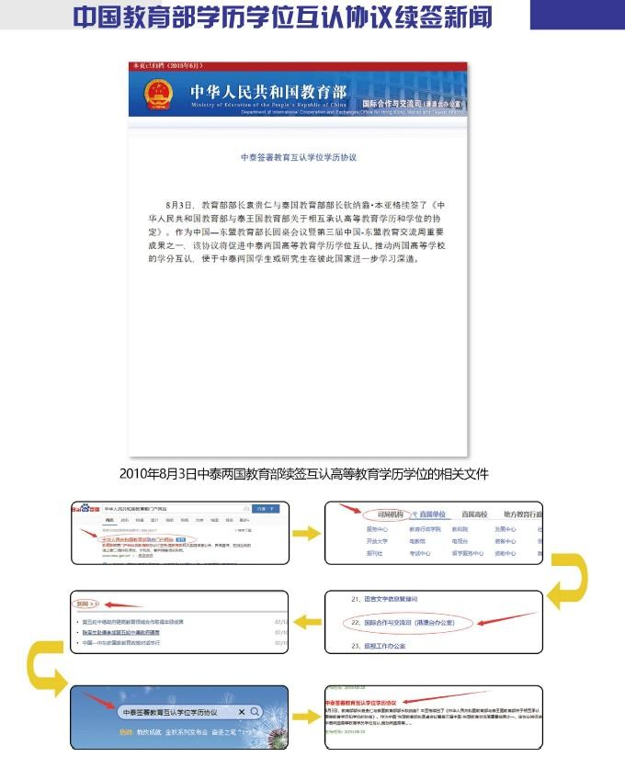

中泰两国教育部签署高等教育学历学位的最新相关文件查询方式

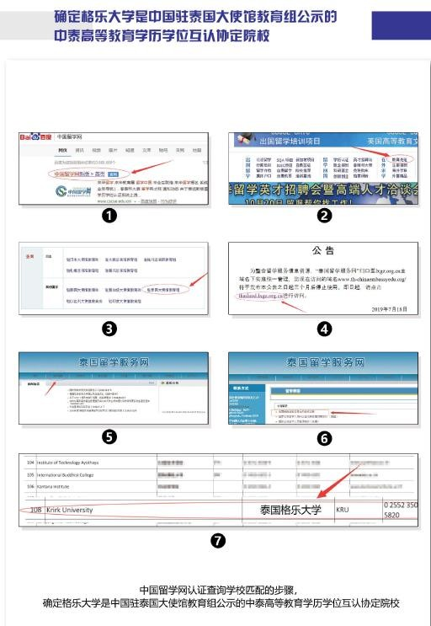
(以下是教育部中国留学网公布的中国驻泰使馆公布的泰国教育部批准设立的正规高校查询名单的查询方法)

（以下是教育部中国留学网（国外学历学位认证唯一官网）在学历认证界面上查询国外大学认证院校匹配的步骤，确定格乐大学在可认证学校之列)
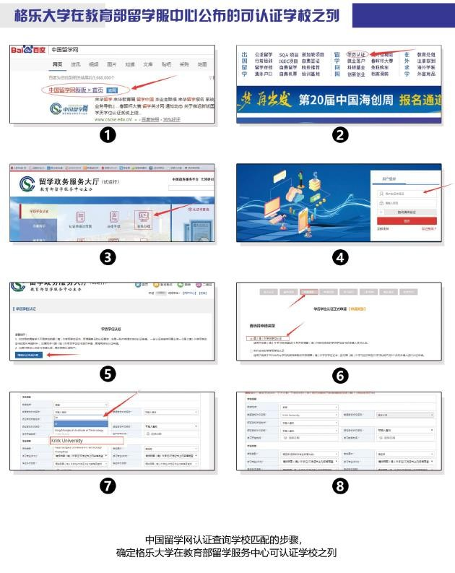

泰国格乐大学毕业文凭在中国教育部留学服务中心出具的《国内外学历学位认证书》如下，以及该证书官网查询的认证截图
毕业证书及认证书样本

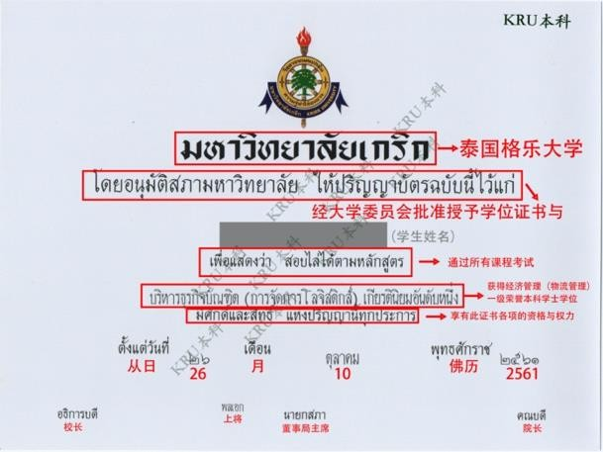
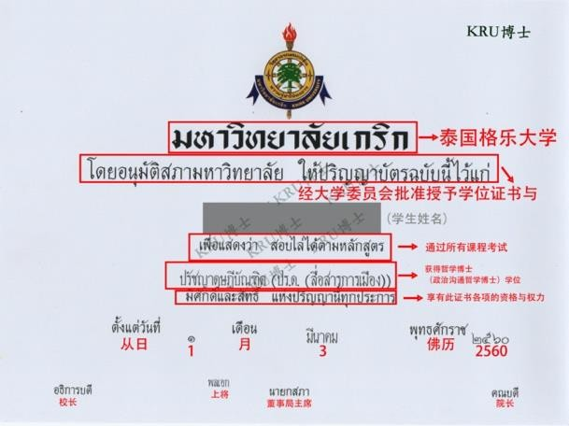

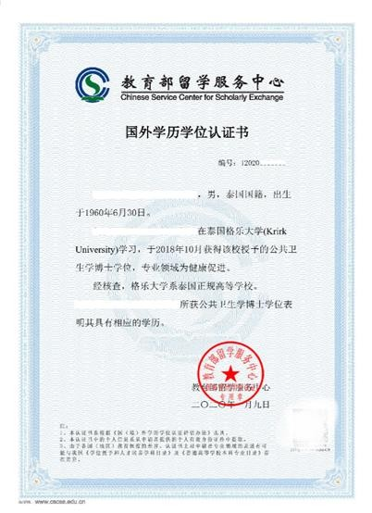
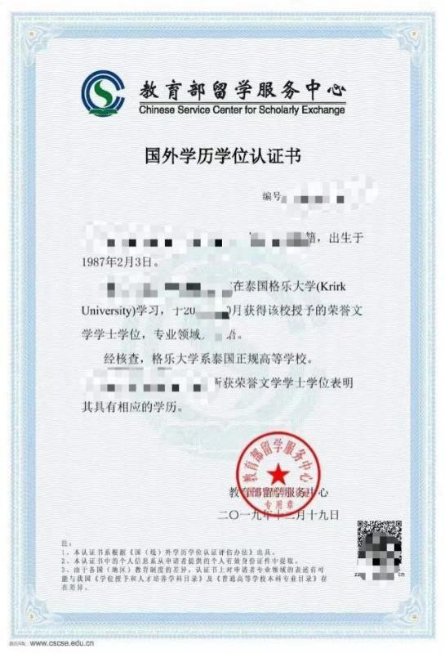

留学服务中心关于认证查询的结果展示：

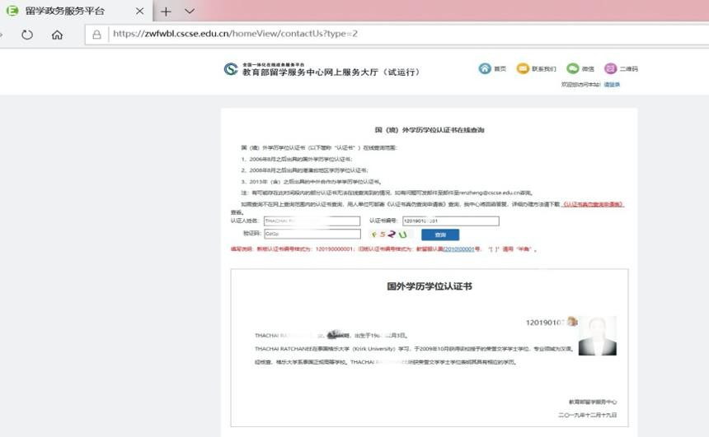
关于学历认证其他重要提示：教育部留学服务中心：对“有些国家的高等教育机构没有在中国留学网或教育 部涉外监管信息网上公布，是否意味着该国学历学位不能进行认证？”在其官网进行回答如下
答：教育涉外监管信息网上公布的外国高校名单是供公众查询的参考名单。国(境)外学历学位认证按照《教育部留学服务中心国(境)外学历学位认证评估办法》对国外院校的资质进行核查，并对符合认证标准的院校提供认证服务。我中心的认证范围和涉外监管网的名单会存在差异。
具体官网回答截图展示如下：路径为：中国教育部留学服务中心---点击上端导航栏的 “学历认证” 下端
常见问题的 学历认证 第 6 点即是
